Command Workstation: painel unificado de comandos para engenharia de software

Rodrigo Borraschi Antonio¹ ; Arthur Pinheiro De Araújo Costa²

¹ Estudante. MBA em Engenharia de Software, USP/Esalq. E-mail autor correspondente: rbabynho2@gmail.com
² Professor Orientador PECEGE. Mestre em Sistemas e Computação pelo Instituto Militar de Engenharia (IME-RJ). Doutorando em Engenharia de Produção, com ênfase em Pesquisa Operacional e Inteligência Artificial. Av. Brasil, 10946 – Penha, Rio de Janeiro – RJ, 21012-350

Command Workstation: painel unificado de comandos para engenharia de software

Resumo

Este trabalho apresentou o desenvolvimento do Command Workstation, protótipo desktop concebido como painel unificado ("Single Pane of Glass") para reduzir a alternância entre ferramentas no fluxo de trabalho de engenharia de software. O objetivo consistiu em desenvolver e validar tecnicamente o núcleo mínimo do protótipo, composto por execução local de comandos, terminal integrado, operações Git básicas e persistência em SQLite. A pesquisa adotou caráter aplicado, com delineamento iterativo de protótipo e validação técnica funcional. A validação compreendeu um roteiro de nove testes funcionais, todos aprovados, e a análise do histórico de execuções registrado automaticamente no banco de dados. Os resultados demonstraram a viabilidade técnica do núcleo mínimo proposto, evidenciando que a integração das funcionalidades centrais em interface única é tecnicamente factível com o conjunto tecnológico adotado.
Palavras-chave: interface integrada; carga cognitiva; controle de versão; produtividade do desenvolvedor; SQLite.

Introdução

No cenário contemporâneo de desenvolvimento de software, profissionais alternam frequentemente entre terminais, sistemas de controle de versão, ferramentas de compilação e outras interfaces especializadas. Essa fragmentação impõe custos atencionais significativos: após cada troca de contexto, o indivíduo necessita de tempo adicional para retomar o estado cognitivo anterior, elevando o estresse e reduzindo a agilidade na execução de tarefas complexas (Mark et al., 2008). Revisões recentes associaram a dispersão de informações entre múltiplas interfaces a maior carga cognitiva e menor compreensão global dos processos, quando comparadas a abordagens integradas (Schreiber et al., 2023; Shanmugasundaram e Tamilarasu, 2023).
A teoria da carga cognitiva, originalmente proposta por Sweller (1988), sustentou que interfaces mal projetadas consomem recursos da memória de trabalho que deveriam ser direcionados à resolução do problema em si, comprometendo a eficiência cognitiva do profissional. Esse fundamento teórico situou a fragmentação tecnológica não como mera inconveniência operacional, mas como fator estrutural de degradação do desempenho intelectual.
Estudos sobre produtividade de desenvolvedores reforçaram esse diagnóstico: interrupções e trocas de ferramenta figuram entre os principais fatores de redução do desempenho e da satisfação no trabalho de engenharia de software (Meyer et al., 2017). Zieris e Salinger (2014) observaram que a reintegração mental ao contexto de trabalho após uma interrupção consome, em média, entre 10 e 15 minutos, evidenciando o custo operacional de ambientes fragmentados. Nesse sentido, ferramentas que consolidam múltiplas funcionalidades em uma única interface, denominadas na literatura de língua inglesa de Single Pane of Glass, emergem como alternativa promissora para reduzir a sobrecarga cognitiva (Sommerville, 2016).
Diante desse cenário, este trabalho propôs o Command Workstation, aplicação desktop que implementou o conceito de Single Pane of Glass, reunindo em uma única interface o acesso a comandos locais, terminal integrado, operações Git e persistência de configurações e histórico de execuções em banco SQLite. O trabalho foi inicialmente delineado para desenvolvimento e avaliação em ambiente corporativo, com equipes de engenharia de software; em razão da perda de acesso ao ambiente e aos artefatos originais, o escopo foi reorientado, com anuência do orientador, para a construção e a validação técnica de um protótipo funcional (prova de conceito), preservando o tema central do painel unificado de comandos. A pesquisa delimitou-se ao ambiente desktop Linux, voltado a profissionais e estudantes de engenharia de software, abrangendo o núcleo mínimo funcional da proposta, com exclusão de integrações corporativas e fluxos avançados de gestão de projetos.
O objetivo deste trabalho consistiu em desenvolver o protótipo Command Workstation e validar tecnicamente seu núcleo mínimo, painel unificado, execução local de comandos, terminal embutido, integração básica com Git e persistência em SQLite, como alternativa viável à alternância entre múltiplas ferramentas no fluxo de trabalho de desenvolvimento de software.

Metodologia

A pesquisa manteve caráter aplicado, com delineamento iterativo de protótipo e validação técnica funcional. O trabalho dividiu-se em duas frentes complementares: (a) a construção do software e (b) a verificação do comportamento do núcleo mínimo da proposta. A Figura 1 sintetiza as etapas metodológicas conduzidas, da definição do núcleo mínimo à validação técnica.

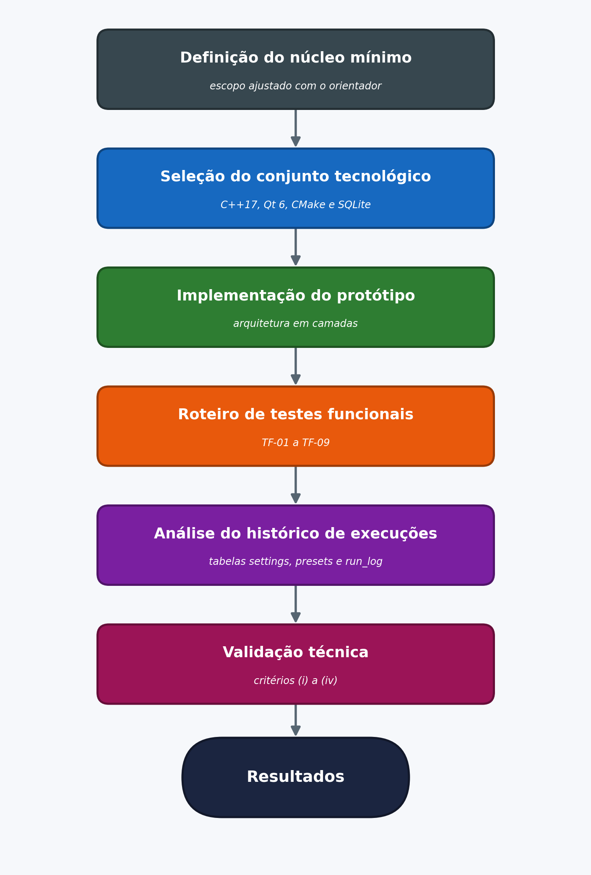
Figura 1. Fluxograma metodológico das etapas da pesquisa
Fonte: Dados originais da pesquisa

Tecnologias e Justificativas
O protótipo foi desenvolvido como aplicação desktop utilizando C++17, Qt 6 (Quick/QML) para a interface gráfica, CMake para a compilação (“build”) e SQLite (módulo Qt SQL) para a persistência local. A escolha do Qt 6 justificou-se pela maturidade do ecossistema, pela integração nativa entre a lógica em C++ e a interface declarativa em QML e pela disponibilidade de módulos para execução de subprocessos (QProcess) e acesso a banco de dados. O C++17 foi adotado por oferecer controle de desempenho e compatibilidade com as APIs do Qt. O SQLite foi selecionado por ser embarcável (sem servidor), portátil e amplamente suportado, adequado à persistência local em aplicações desktop.
Arquitetura do Sistema
A arquitetura separou a camada de apresentação (QML), a orquestração (WorkstationBridge), a execução de comandos (CommandRunner), a integração com o terminal do sistema (TerminalLauncher) e a persistência (DatabaseManager), conforme ilustra a Figura 2.
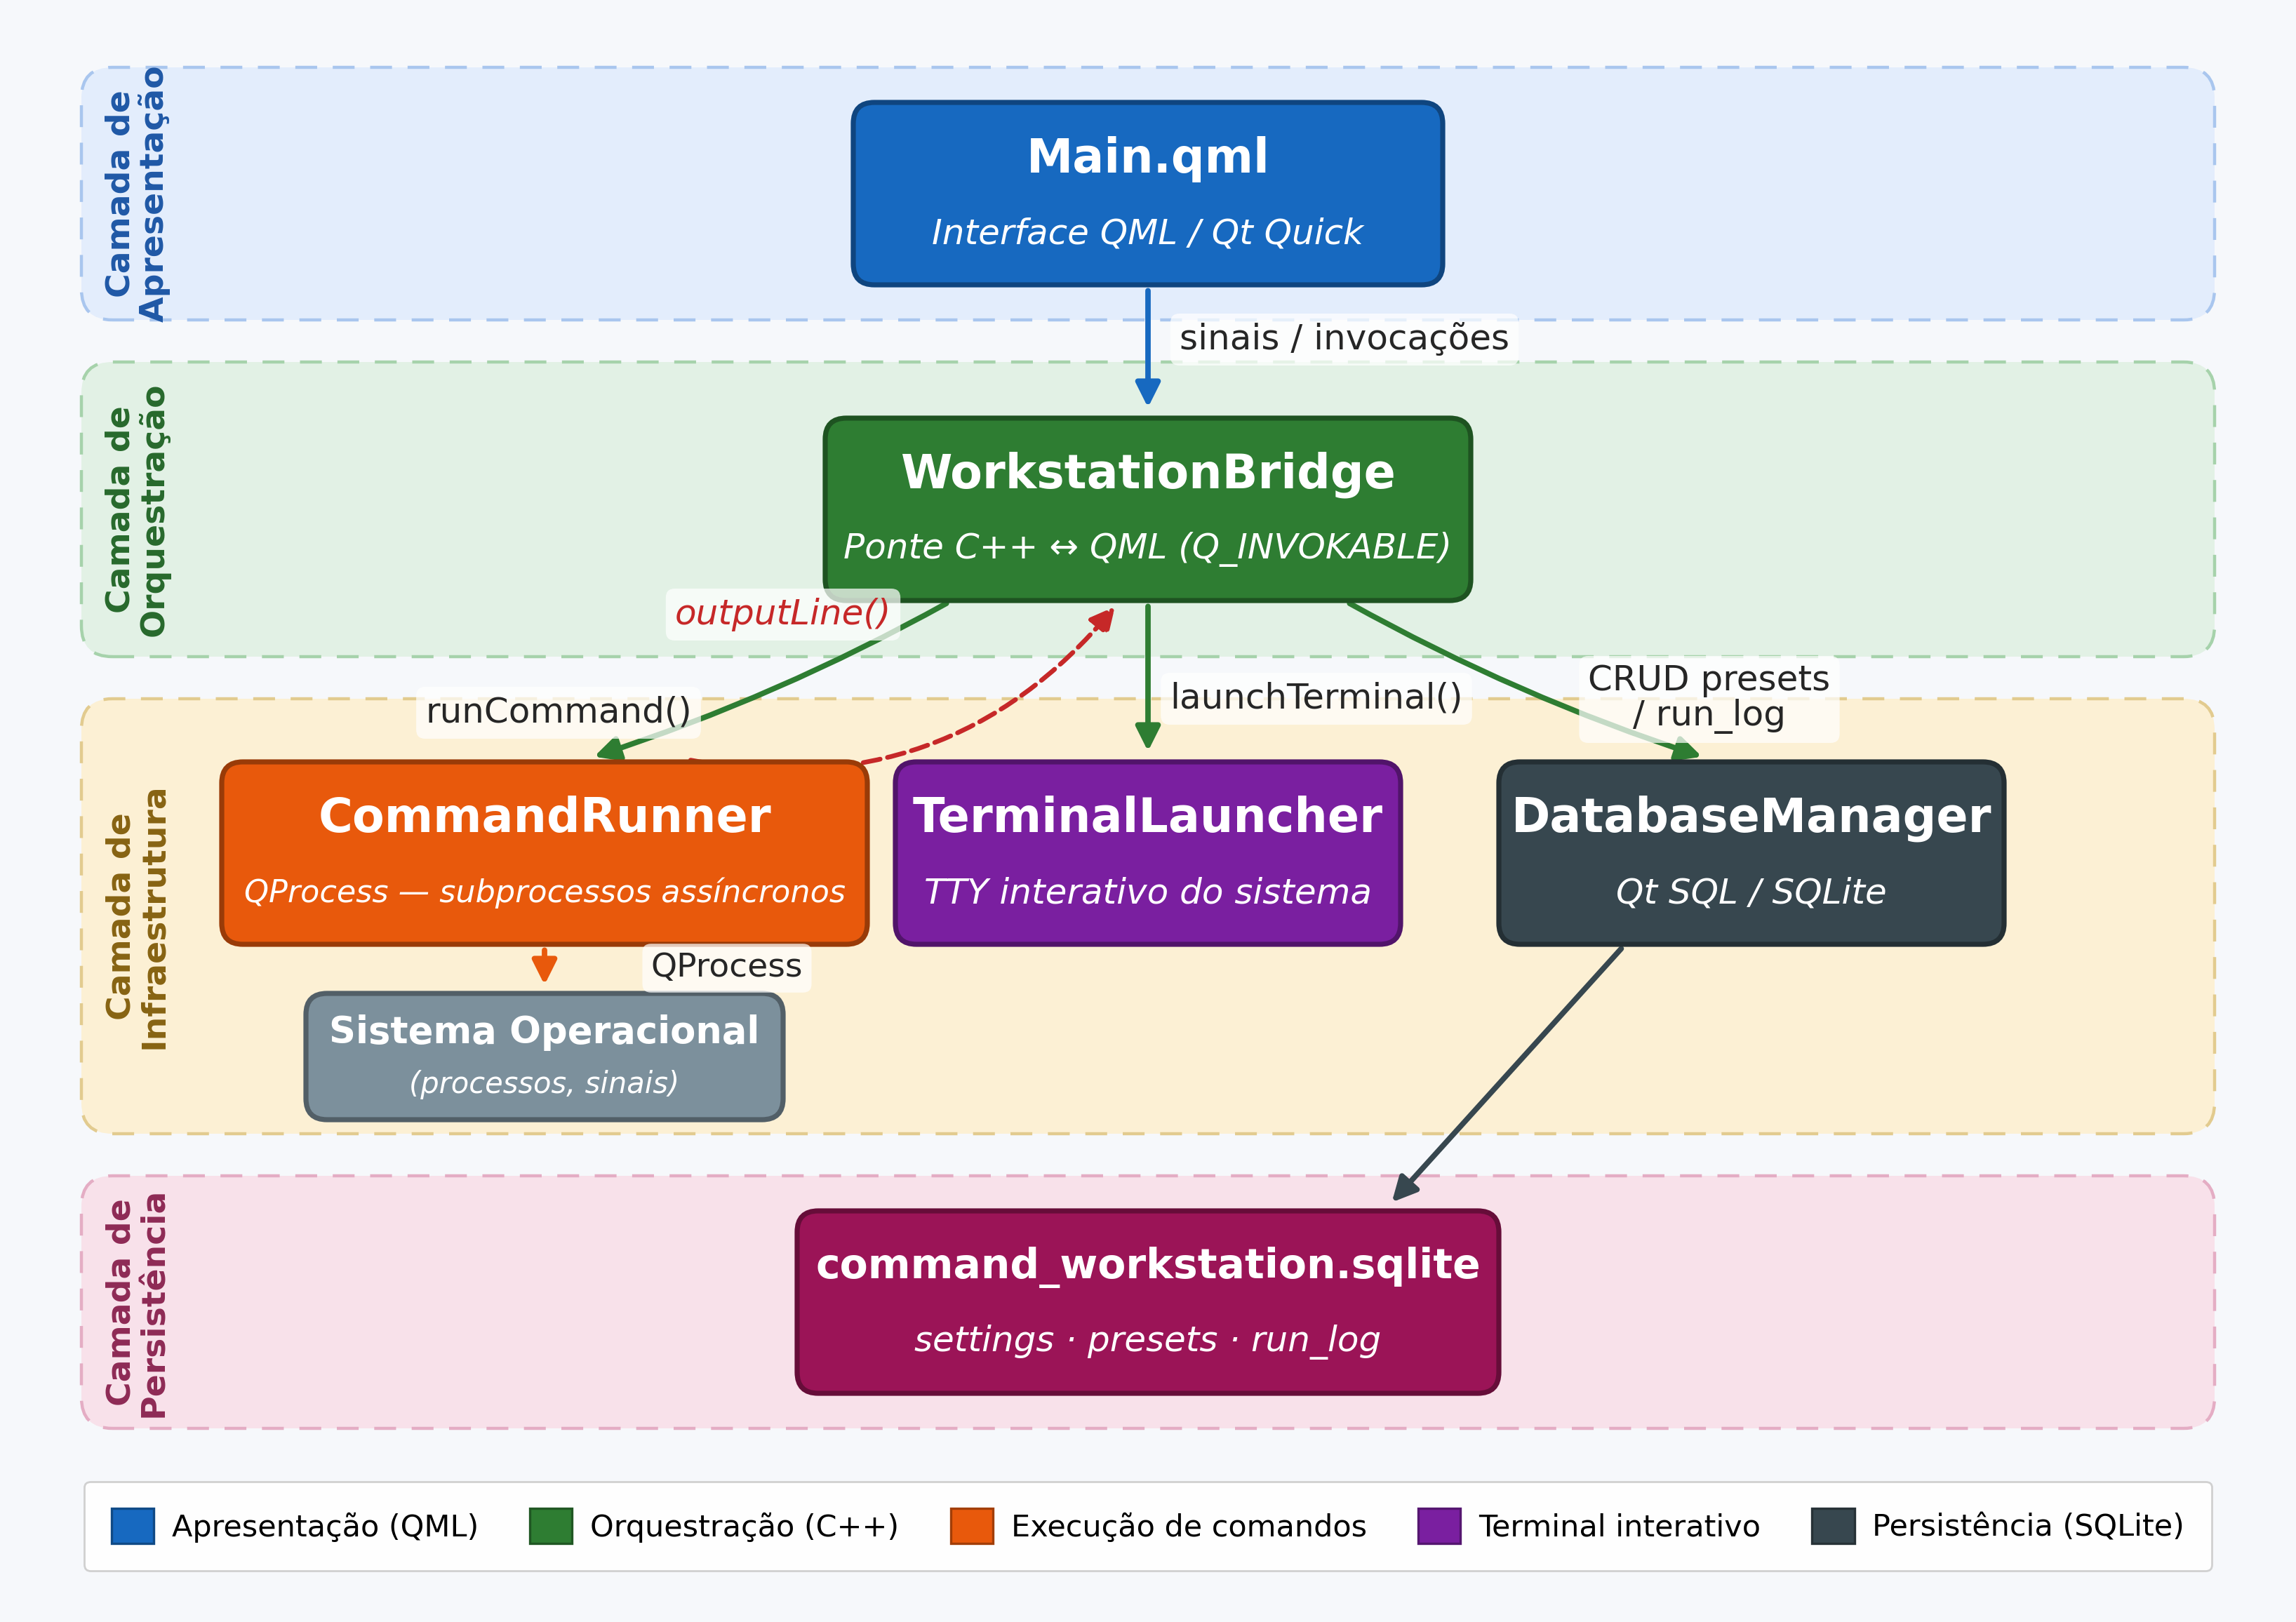
Figura 2. Diagrama de componentes da arquitetura do Command Workstation
Fonte: Dados originais da pesquisa

A camada de apresentação, definida no arquivo Main.qml, implementou a interface em QML/Qt Quick, declarando os elementos visuais e conectando os eventos de usuário às funções expostas pela “bridge”. O WorkstationBridge, classe em C++, atuou como elo entre o QML e a lógica da aplicação, expondo propriedades e métodos por meio da macro Q_INVOKABLE e emitindo sinais de retorno para a interface. O CommandRunner gerenciou a execução assíncrona de comandos do sistema operacional por meio da classe QProcess, capturando as saídas padrão e de erro em tempo real. O TerminalLauncher delegou os comandos que exigiam terminal interativo (como “sudo”) a um emulador de terminal externo do sistema, abrindo uma sessão TTY (“Teletype”) nativa. O DatabaseManager encapsulou o acesso ao banco SQLite, gerenciando as três tabelas principais da aplicação.

Estrutura do Banco de Dados
O banco de dados local armazenou três entidades principais, conforme a Figura 3.
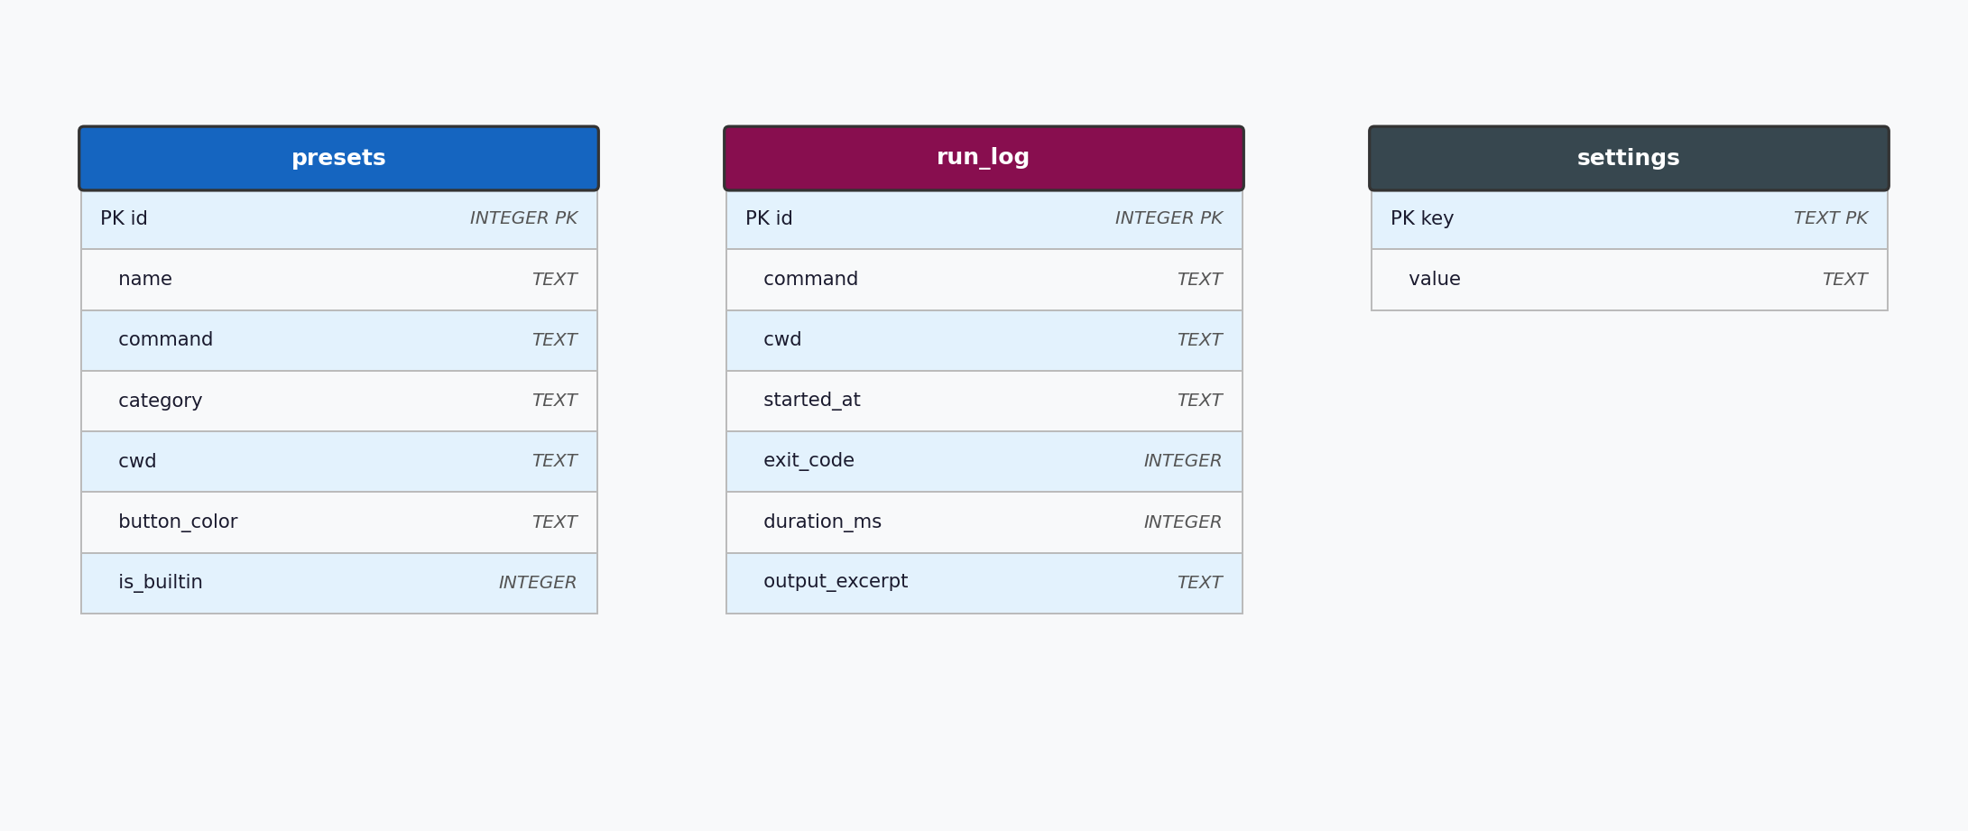
Figura 3. Esquema das tabelas do banco de dados SQLite
Fonte: Dados originais da pesquisa

A tabela “presets” armazenou os atalhos de comandos, tanto os embutidos (categorias “General”, “Build/check” e “Quality”) quanto os personalizados, com nome, comando, diretório de trabalho e cor do botão. A tabela “run_log” registrou automaticamente cada execução de comando, incluindo o instante de início (started_at), o diretório de trabalho (cwd), o comando executado (command), o código de saída (exit_code), a duração em milissegundos (duration_ms) e um trecho final da saída (output_tail). A tabela “settings” persistiu configurações da aplicação na forma de pares chave–valor.
Funcionalidades Implementadas no Núcleo Mínimo
O núcleo mínimo implementado compreendeu: a seleção da pasta de trabalho, com detecção automática de repositório Git e exibição do “branch” e do status; os “presets” de comandos, agrupados por categorias (“General”, “Build/check”, “Quality”) e complementados por “presets” personalizados editáveis pelo usuário, com operações de criação, leitura, atualização e exclusão (CRUD); o terminal embutido, que exibiu as saídas padrão e de erro em tempo real, com opção de terminal interativo do sistema para comandos que exigiam entrada do usuário; a integração com o Git, com exibição do “branch” e do status e operações de “pull”, “push”, “commit” (com mensagem) e descarte de alterações; o registro automático de cada execução na tabela “run_log”; e a interrupção de processos em andamento.

Passo a Passo da Execução de um Comando
O fluxo de execução de um comando seguiu as etapas apresentadas na Figura 4.
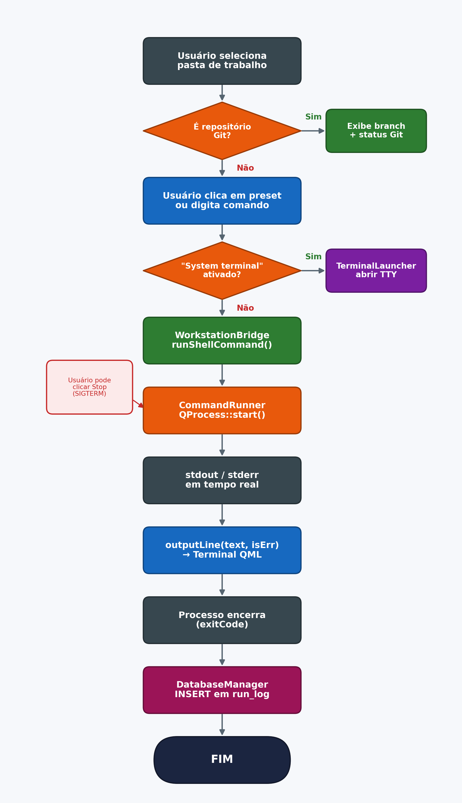
Figura 4. Fluxograma de execução de um comando no Command Workstation
Fonte: Dados originais da pesquisa

O usuário selecionou a pasta de trabalho, e o sistema verificou a presença de repositório Git e exibiu as informações de controle de versão. Ao acionar um “preset” ou digitar um comando, o WorkstationBridge verificou se o modo “System terminal” estava ativo: em caso positivo, o TerminalLauncher abriu uma sessão TTY do sistema operacional; caso contrário, o CommandRunner iniciou o processo por meio do QProcess, transmitindo a saída linha a linha ao terminal da interface. Ao término do processo, o DatabaseManager registrou a execução na tabela “run_log”, e a interface atualizou a seção “Recent runs”. A qualquer momento durante a execução, o usuário pôde acionar o botão “Stop”, que enviou um sinal de término ao processo em andamento por meio do método terminate() do Qprocess, correspondente ao sinal SIGTERM em sistemas POSIX , recorrendo ao encerramento forçado (“kill”) caso o processo não finalizasse em tempo hábil.
Procedimento de Validação Técnica
A validação técnica concentrou-se em um roteiro estruturado de nove testes funcionais (TF-01 a TF-09), executado em 21 de maio de 2026, que verificou a inicialização da aplicação e a conexão com o SQLite, a detecção de repositório Git, a execução de comandos do tipo “preset”, a persistência de “presets” personalizados, a execução de comandos customizados, a interrupção de processos, a disponibilidade do binário compilado e o ambiente de compilação. Complementarmente, analisaram-se os registros persistidos automaticamente no banco de dados (tabelas “settings”, “presets” e “run_log”).
Os critérios de validação adotados foram: (i) a execução bem-sucedida de todos os casos de teste do roteiro (aprovação de 100% dos casos); (ii) a persistência correta dos dados nas tabelas do SQLite; (iii) o registro automático e íntegro do histórico de execuções; e (iv) a disponibilidade do binário compilado para a plataforma-alvo (Linux/x86-64).

Resultados e Discussão

Esta seção apresentou e discutiu os resultados obtidos com o desenvolvimento e a validação técnica do protótipo, na mesma ordem adotada na metodologia: primeiro os artefatos produzidos, em seguida os resultados da validação funcional e, por fim, a discussão dos achados à luz da literatura.
Desenvolvimento do Protótipo
Obteve-se um protótipo executável do Command Workstation, compilado para Linux (binário appCommand_Workstation), com interface unificada organizada em um painel lateral de “presets” e histórico, uma área de informações do Git e um terminal integrado. O banco SQLite local armazenou as configurações, os “presets” e o histórico de execuções. As Figuras 5 e 6 apresentam a interface do protótipo compilado em execução.
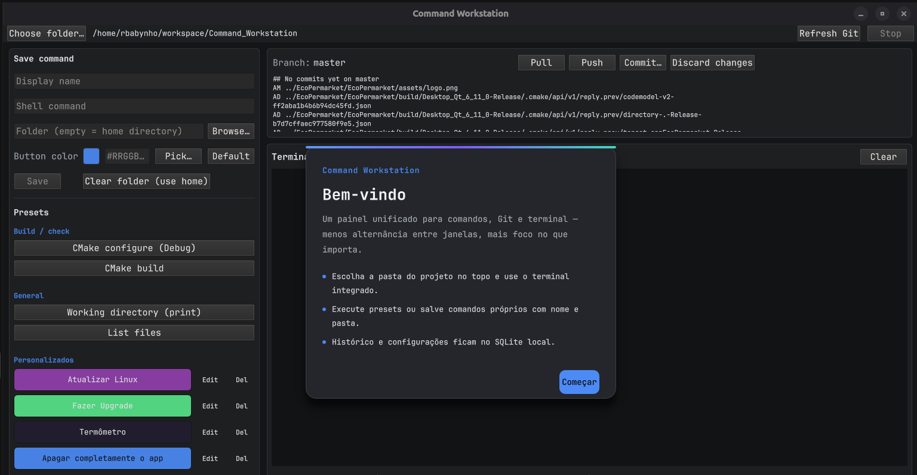
Figura 5. Tela inicial do Command Workstation: “pop-up” de boas-vindas, “presets” personalizados com cores, status do Git (“branch” “master”) e SQLite conectado
Fonte: Resultados originais da pesquisa
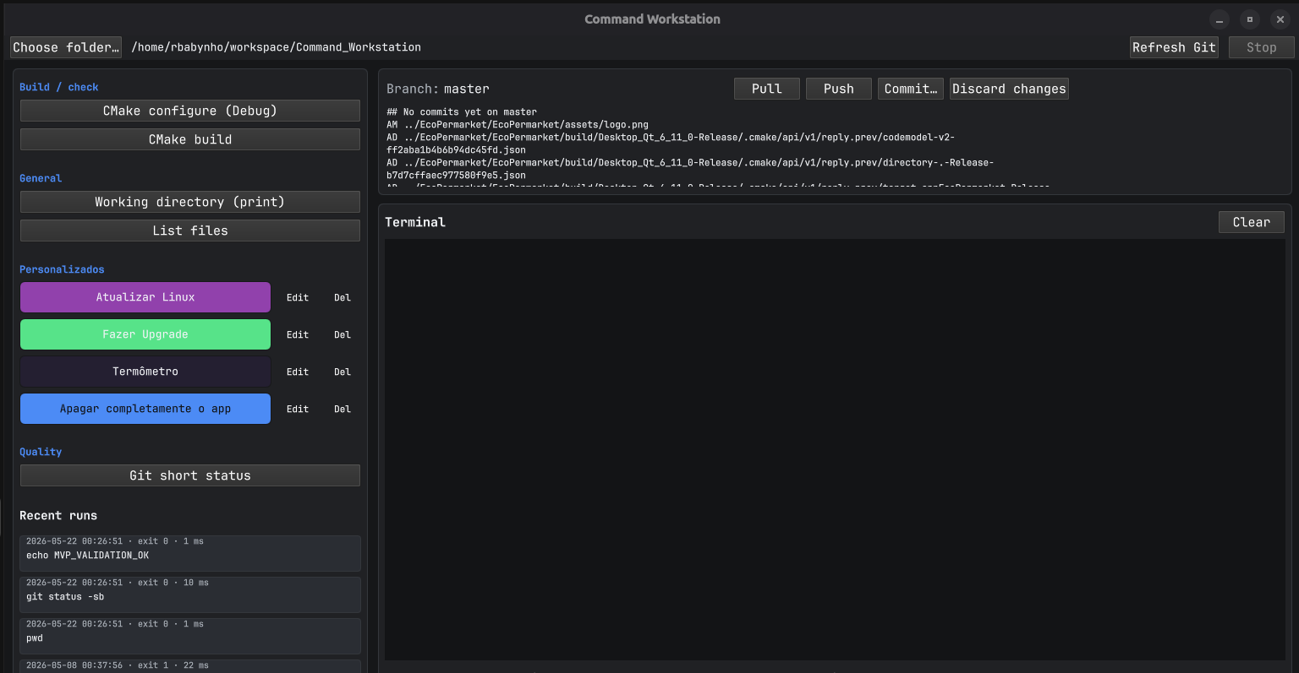
Figura 6. Painel lateral do Command Workstation com rolagem: “presets” organizados por categoria e seção “Recent runs” com o histórico persistido no SQLite
Fonte: Resultados originais da pesquisa
A Figura 5 exibe a tela inicial, com o “pop-up” de boas-vindas, o painel de “presets” padrão, os “presets” personalizados com cores definidas pelo usuário, o status do Git (“branch” “master”) e o banco SQLite conectado. A Figura 6 mostra a continuação do painel lateral após a rolagem, revelando os grupos de “presets” e a seção “Recent runs”, com o histórico de execuções persistido automaticamente no banco de dados.
Identificaram-se oito entradas de “presets” (padrão e personalizados) e onze registros no histórico de execuções (“run_log”). A Tabela 1 resume o status de implementação dos componentes previstos para o Produto Mínimo Viável (MVP).
Tabela 1. Status de implementação dos componentes do MVP
Componente | Status | Observação
Painel unificado | Implementado | Interface QML com “presets”, Git e terminal
Painel lateral de “presets” | Implementado | Agrupados por categoria; rolagem habilitada
“Presets” padrão | Implementado | Categorias “General”, “Build/check” e “Quality”
“Presets” personalizados | Implementado | Operações CRUD na categoria “Personalizados”
Terminal embutido | Implementado | Saída stdout/stderr em tempo real
Terminal do sistema | Implementado | Delegação a emulador interativo (“TTY”)
Integração Git | Implementado | “Branch”, status, pull, push, commit e discard
Persistência SQLite | Implementado | Tabelas settings, presets e run_log
Workflow oito etapas / GPM | Fora do MVP | Escopo original; não replicado no protótipo
Avaliação corporativa | Não aplicável | Escopo ajustado com o orientador
Fonte: Resultados originais da pesquisa

Validação Técnica do Protótipo
Executaram-se nove casos de teste funcionais (TF-01 a TF-09), dos quais nove foram aprovados e nenhum reprovado, conforme consolida a Tabela 2.
Tabela 2. Resultados do roteiro de testes funcionais (TF-01 a TF-09)
ID | Caso de teste | Resultado | Evidência
TF-01 | Inicialização e SQLite | Aprovado | Banco command_workstation.sqlite; tabelas presets, run_log e settings
TF-02 | Detecção de repositório Git | Aprovado | branch=master; status “No commits yet on master”
TF-03 | Execução de comando “preset” (pwd) | Aprovado | run_log id=9; exit=0; duration_ms=1
TF-04 | “Preset” Git short status | Aprovado | exit=0; saída com status Git da “branch” master
TF-05 | Persistência de “preset” personalizado | Aprovado | INSERT/SELECT/DELETE na categoria “Personalizados”
TF-06 | Comando customizado no terminal | Aprovado | exit=0; duration_ms=1
TF-07 | Interrupção de processo em execução | Aprovado | “sleep 20” encerrado via “SIGTERM” (botão “Stop”)
TF-08 | Protótipo compilado disponível | Aprovado | Binário appCommand_Workstation (build Release)
TF-09 | Ambiente de “build” (cmake) | Aprovado | cmake version 4.2.3
Fonte: Resultados originais da pesquisa

A análise documental do histórico de execuções indicou a seguinte distribuição por código de saída: três execuções com código 0, sete com código 1 e uma com código 128. O tempo médio das execuções bem-sucedidas (código de saída 0) foi de 4,0 ms. A Tabela 3 apresenta os comandos mais frequentes no histórico.
Tabela 3. Comandos mais frequentes no histórico run_log
Comando | Ocorrências
sudo apt update | 4
sudo apt upgrade | 2
git status -sb | 2
pwd | 1
echo MVP_VALIDATION_OK | 1
cmake -S . -B build -DCMAKE_BUILD_TYPE=Debug | 1
Fonte: Resultados originais da pesquisa

Entre os resultados, destacaram-se: (i) a conexão estável com o SQLite; (ii) a detecção de repositório Git no diretório de trabalho selecionado; (iii) a execução assíncrona de comandos com registro automático de duração e código de saída; (iv) a persistência de “presets” personalizados mediante operações de inserção e consulta no banco; e (v) a possibilidade de interrupção de processos em execução por meio do botão “Stop”.
Discussão
Os resultados confirmaram a viabilidade técnica de consolidar, em uma única interface, funcionalidades habitualmente dispersas em múltiplas ferramentas. Essa consolidação materializou o conceito de “Single Pane of Glass” discutido por Sommerville (2016), reduzindo a necessidade de alternância entre aplicações distintas. Considerando que a fragmentação de ferramentas figura entre os principais fatores de queda de desempenho e satisfação no trabalho de engenharia de software (Meyer et al., 2017) e que a reintegração ao contexto após interrupções consome tempo significativo (Zieris e Salinger, 2014), a centralização de comandos, terminal e controle de versão em uma única janela tende a mitigar parte desses custos operacionais.
Sob a ótica da teoria da carga cognitiva (Sweller, 1988), a unificação das operações em uma interface coesa pode liberar recursos da memória de trabalho antes consumidos pela navegação entre interfaces fragmentadas, alinhando-se às evidências de que ambientes integrados reduzem a carga cognitiva e favorecem a compreensão global dos processos (Schreiber et al., 2023). O registro automático das execuções, com comando, duração e código de saída, agregou rastreabilidade ao fluxo de trabalho, oferecendo dados objetivos que, em ambientes fragmentados, permaneceriam dispersos.
Ressalta-se que a predominância de códigos de saída diferentes de zero no histórico decorreu da natureza dos comandos exercitados durante a validação, por exemplo, operações de atualização de pacotes e consultas de status, não representando falhas do protótipo, mas o comportamento esperado dos próprios comandos executados.
Limitações
Os resultados referiram-se à viabilidade técnica do núcleo mínimo da proposta. Em razão da reorientação de escopo, motivada pela perda de acesso ao ambiente corporativo original, não foi possível conduzir a avaliação de impacto pré e pós-intervenção junto a equipes reais, prevista no projeto inicial. Dessa forma, a mensuração objetiva da redução da carga cognitiva e do ganho de produtividade percebido permaneceu como perspectiva para trabalhos futuros, a ser conduzida por meio de testes de usabilidade com participantes voluntários. Adicionalmente, a validação restringiu-se à plataforma Linux/x86-64 e a um roteiro de nove testes funcionais, o que, embora suficiente para demonstrar a viabilidade do núcleo mínimo, não esgotou a verificação de robustez em cenários de uso prolongado.

Considerações Finais

O desenvolvimento do Command Workstation demonstrou a viabilidade técnica de consolidar, em uma única interface, funcionalidades essenciais ao fluxo de trabalho de engenharia de software, como a execução local de comandos, o terminal integrado, as operações de controle de versão e a persistência local de dados.
O núcleo mínimo proposto foi construído e validado tecnicamente, o que atendeu ao objetivo estabelecido para esta etapa. A validação funcional confirmou o comportamento integrado dos componentes centrais e a integridade do registro automático das execuções, evidenciando que a proposta do painel unificado é factível com o conjunto tecnológico adotado.
A arquitetura desacoplada mostrou-se adequada à manutenção e à evolução do software, o que favorece a incorporação futura de novas integrações e amplia o potencial de aplicação da ferramenta.
A mensuração do impacto da ferramenta sobre a carga cognitiva e a produtividade percebida pelas equipes, não contemplada nesta etapa em razão do ajuste de escopo, constitui o encaminhamento natural para trabalhos futuros, a ser conduzida por meio de testes de usabilidade com usuários reais.

Agradecimentos

Agradeço, em primeiro lugar, a Deus. À minha esposa, Juliane, e ao meu filho, Raul, pelo apoio incondicional durante todo o processo do MBA. Ao meu orientador, Arthur, pela dedicação e compreensão nos momentos mais desafiadores desta jornada.

Referências

Neste tópico deverão ser listadas todas as referências dos trabalhos citados no texto, formatadas seguindo rigorosamente as normas do MBA USP/Esalq. Para mais informações, consulte o “Manual de Instruções e Normas para Trabalhos de Conclusão de Curso” disponível no Sistema de TCCs.
Atenção: antes de enviar o arquivo para o Sistema de TCCs, remova todas as instruções originais que estão abaixo do conteúdo dos tópicos.

Apêndice ou Anexo (opcional)

Os apêndices são textos e/ou documentos que foram elaborados pelos autores e que são importantes para complementar a argumentação do trabalho. Anexos são textos ou documentos que ilustram o trabalho, mas que não foram elaborados pelos autores. Apêndices deverão seguir as mesmas normas de formatação do restante do texto, inclusive para as figuras e tabelas. O TCC deverá conter no máximo 30 páginas, incluindo o(s) Apêndice(s) e/ou Anexo(s).
Atenção: antes de enviar o arquivo para o Sistema de TCCs, remova todas as instruções originais que estão abaixo do conteúdo dos tópicos.

